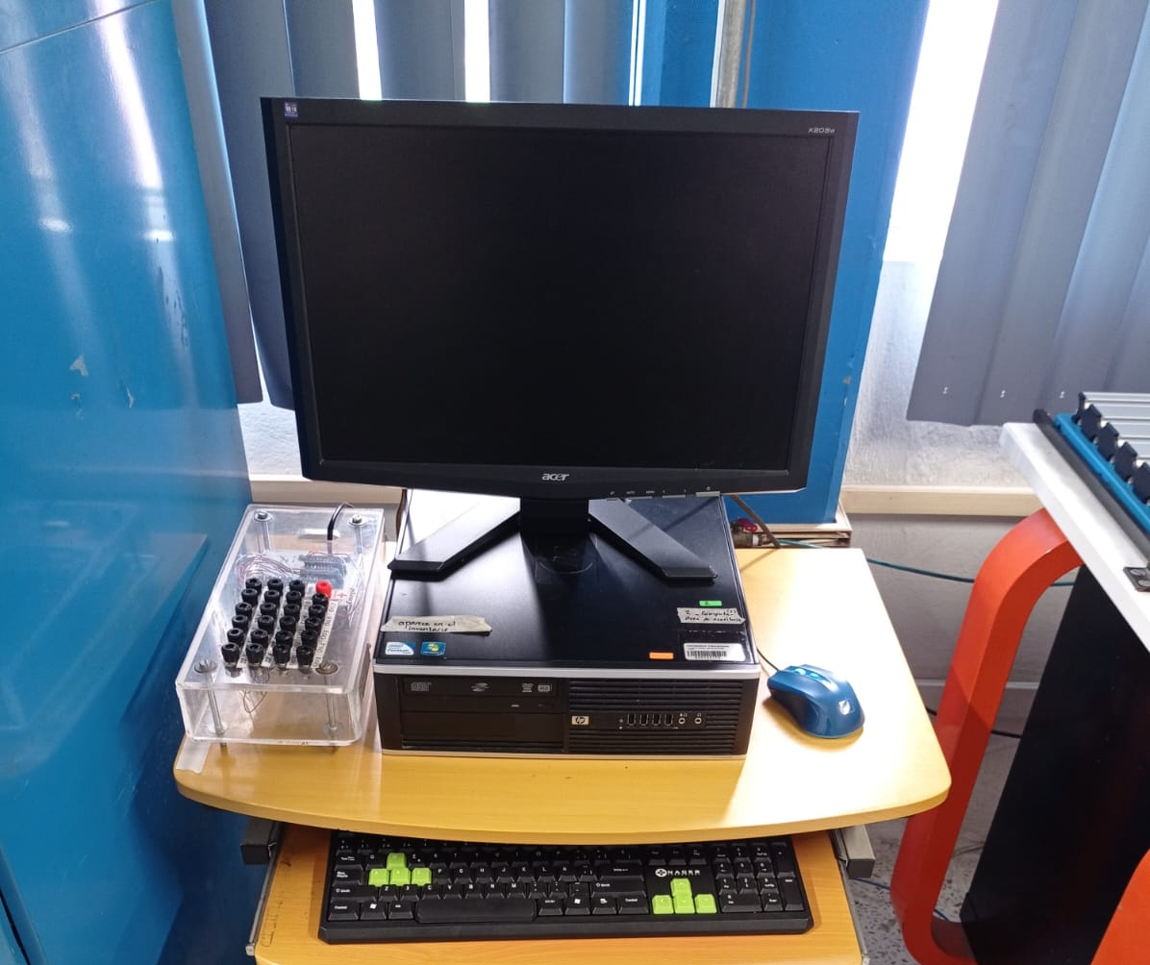
Equipo | Computadora
Marca | Hp CompaQ
Modelo | 600
Etiqueta | N00129170
Clave
URL foto
QR

Tipo de mantenimiento | Fecha | Observaciones | Responsable
Preventivo | 29/11/23 | Se instaló un antivirus. | Servicio social

